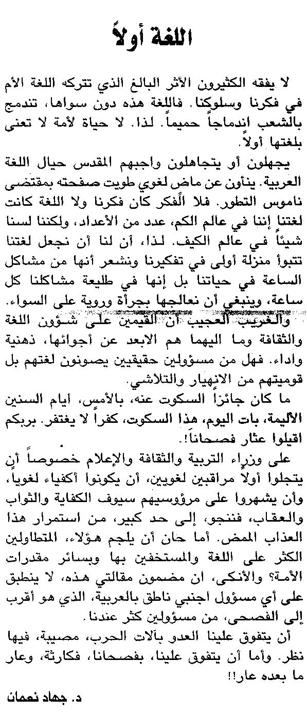

اللواء ـ 7/6/2014

